Gnocchi di patate dolci
con burro fuso, salvia e parmigiano

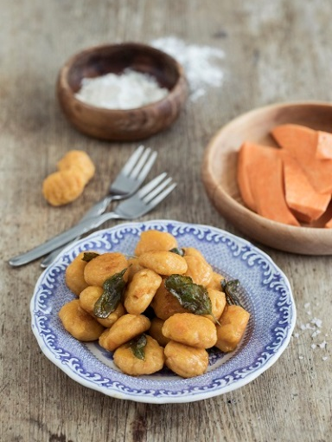
Ingredienti per 4 persone:
500 gr di patate dolci degli Stati Uniti
170 gr di ricotta
100 gr di parmigiano grattugiato
240–300 gr di farina
1 cucchiaino di sale
100 gr di burro
1 mazzetto di salvia fresca

Procedimento:

- Sbucciate le patate dolci, tagliatele in grossi pezzi e lessatele in acqua poco salata. Scolate l’acqua e versate le patate in una terrina, fatele raffreddare, quindi riducetele in purea servendovi di uno schiacciapatate o un frullatore a immersione.

- Aggiungete la ricotta, il parmigiano e il sale e mescolate bene. Incorporate a poco a poco la farina e lavorate gli ingredienti fino a ottenere un impasto leggermente appiccicoso.

- Infarinate il piano di lavoro e dividete l’impasto in sei parti. Modellatele formando dei cilindri piuttosto lunghi che taglierete in piccoli pezzi; con una forchetta fate una leggera pressione su ognuno dei pezzi in modo da dare loro la forma tipica degli gnocchi.

- Fate bollire dell’acqua salata in una pentola. Tuffate gli gnocchi nell’acqua pochi per volta e fateli cuocere finché non vengono a galla. Quindi raccoglieteli con una schiumarola, scolateli e disponeteli su un piatto.

- Rosolate il burro in una padella mescolando finché non diventa dorato e libera il suo tipico aroma. Versate gli gnocchi nella padella e fateli saltare finché non saranno dorati.

- Staccate le foglie di salvia, lavatele e aggiungetele. Mescolate delicatamente a fuoco basso fino a condire tutti gli gnocchi con il burro e la salvia.

